Control N°2 Desarrollo de software

INDICACIONES GENERALES
- La nota 4,0 se obtiene logrando un 60% del puntaje total.
- cree un proyecto con sus nombres y apellidos. Una vez finalizado el control, comprima la carpeta y envié por mensaje interno de AVA con la carpeta adjuntada. En asunto poner Control 2
- Puntaje total: 60 puntos, Puntaje Nota 4,0: 36 puntos

- Se pide implementar la siguiente jerarquía:
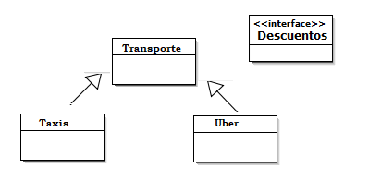

La información que se tiene es:

- Los taxis tienen: código, patente, nombreChofer, valorbase, valorKilometro, totalKilometros, taxímetro(true o false) (3 puntos)
- Los Uber tienen: código, patente, nombreChofer, valorbase, valrKilometro, totalKilometros, tarjeta(true o false) (4 puntos)
- La interface Descuentos tiene método descuentoTot, el cual devolverá el 3% del total a pagar como descuento si se paga con tarjeta. (5 puntos)

Además, se necesita contar con los siguientes métodos:
- reiniciarTaximetro: pondrá en cero el total de kilómetros y dejara taxímetro en false (5 puntos)
- totalAPagar: devolverá el total a pagar por el viaje el cual se calcula: valorbase +(valorkilometro*totalKilometros) - descuentoTot (donde corresponda) Si taxímetro esta en false se le hará un descuento de un 3% (donde corresponda). (10 puntos)
- Realizar una clase manejadora que permita crear una colección de Transportes y luego en la aplicación mostrar y ejecutar el siguiente menú: (6 puntos)

Productos
  - Ingresar Viaje no puede estar duplicado el código (5 puntos)
  - Mostrar el valor a pagar por un viaje dado su código (5 puntos)
  - Reiniciar Taximetro a todos los productos que corresponda (2 puntos)
  - Mostrar el total recaudado por descuentoTot en todos los viajes (3 puntos)
  - Cantidad de Uber que que pagaron con tarjeta (3 puntos)
  - Cantidad de viajes hechos por un vehículo dada su patente. (mostrara además el nombre del chofer) (6 puntos)
  - Salir
Nota:
      - Ud. Vea que métodos coloca en la clase manejadora (además del buscar e ingresar)
      - Debe utilizar abstract (3 puntos)
      - Se descontaran puntos si pone de manera incorrecta el nombre del control y/o si lo envía por otro medio que no sea el que se solicita.

